Table des matières
INTRODUCTION 2
I. Présentation de la question 2
1. Les erreurs d’acquisition 2
2. Les matériaux 2
3. Le travail en équipe 2
II. La démarche 2
1. Les langages utilisés 2
2. Les problèmes rencontrés 2
3. Les solutions possibles 2
III. Le résultat 2
1. La comparaison des solutions 2
2. La solution choisie 2
CONCLUSION 2
INTRODUCTION 3

INTRODUCTION

Savez-vous résoudre le Rubik’s cube ? Certaines personnes sont capables de le résoudre très rapidement, d’autres essayent d’apprendre à le résoudre. Pour aider ces derniers, il est possible d’utiliser un robot connaissant des algorithmes qui permet de le résoudre si ils sont coincés.
Il existe un tutoriel sur internet, publié par David Gilday, afin de construire ce type de robot à partir de Lego Mindstorms. Cependant, les capteurs de couleurs utilisés sont sensibles à l’éclairage, ce qui provoque des erreurs d’acquisition dans des conditions non optimales.
Ainsi, nous pouvons nous demander comment résoudre un Rubik’s cube à l’aide d’un robot qui récupère des mesures de couleurs bruitées ?
Pour répondre à cette question, nous présenterons dans un premier temps le sujet, en spécifiant d’abord les erreurs d’acquisitions puis les matériaux utilisés et le travail en équipe. Dans un second temps, la démarche utilisée pour répondre à la question, en précisant les langages utilisés, les problèmes rencontrés et les solutions possibles. Pour finir, nous évoquerons les résultats obtenus en présentant la comparaison des solutions possibles et la solution choisie.

I. Présentation de la question

1. Les matériaux

Dans le cadre de la recherche nous avons utilisé un modèle de robot entièrement composés de pièces de LEGO et construit à partir des plans de David Gilday, il est muni de :
- Trois moteurs, un pour faire bouger le capteur de lumière, les deux autres servent à effectuer des rotations soit horizontale ou verticale du rubik’s.
- Un émetteur et capteur de lumière
- Une brique de de commande qui permet de gérer le robot
- Une carte SD qui permet de configurer le robot et stocker les données

Nous avons testés le robot sur trois rubik’s cube différents :
- Allant de celui aux faces poncés et entièrement colorés (image)
- Un rubik’s cube plus commun noir avec des étiquettes colorées collées par dessus (image) ou à l’inverse totalement blanc avec des étiquettes colorées (image).
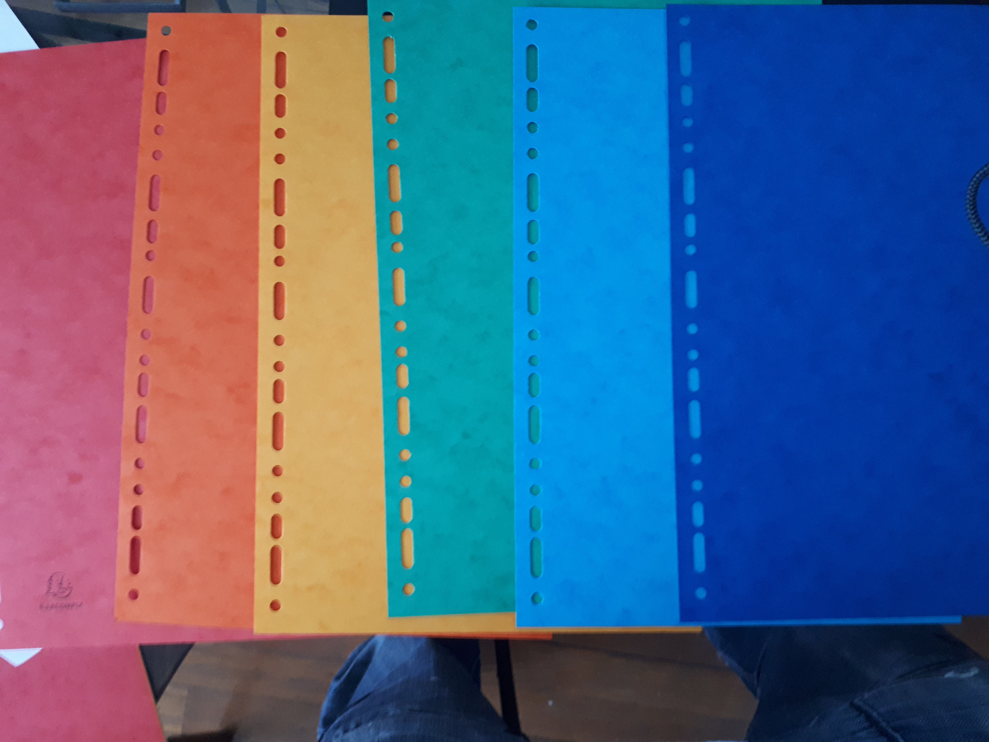
Nous avons également utilisé des feuilles de couleurs non réfléchissantes et non transparentes afin de vérifier le capteur et sa sensibilité face à différents matériaux de même couleurs.

2. Les erreurs d’acquisition

3. Le travail en équipe

II. La démarche

1. Les langages utilisés

2. Les problèmes rencontrés

3. Les solutions possibles

3.1/ L’espace de couleur RGB
3.1.3/ les combinaisons
Nous nous sommes penchés sur la configuration spécifique du rubik’s cube en lui même en effet on peut répartir les 54 faces en trois groupes différents et distincts :
- Les centres, au nombre de six ils correspondent aux centres de chaque faces, ceux-ci ne changent jamais de place
- Les côtés, il y en a douze, ils sont composés de deux faces par côté car ils ne peuvent être dissociés
- Les coins, il y en a huit, ceux-ci sont composée de trois faces
Nous avons testés deux méthodes de comparaisons distinctes :
La première est la plus simple est l’indépendance de chaque face entre elles. Dans cette méthode nous avons simplement comparé chaque face aux six centres et associé la face correspondante la plus « ressemblante ».
Le deuxième consiste à utiliser l’architecture du rubik’s et s’appuyer sur les côtés et les coins afin de réduire le nombre de possibilités, en effet par exemple

3.1.2/ La moyenne des couleurs
3.1.3/ Les coefficients

3.2/ Les autres espaces de couleurs envisagés

III. Le résultat

1. La comparaison des solutions

2. La solution choisie

CONCLUSION

Bibliographie

https://en.wikipedia.org/wiki/HSL_and_HSV

